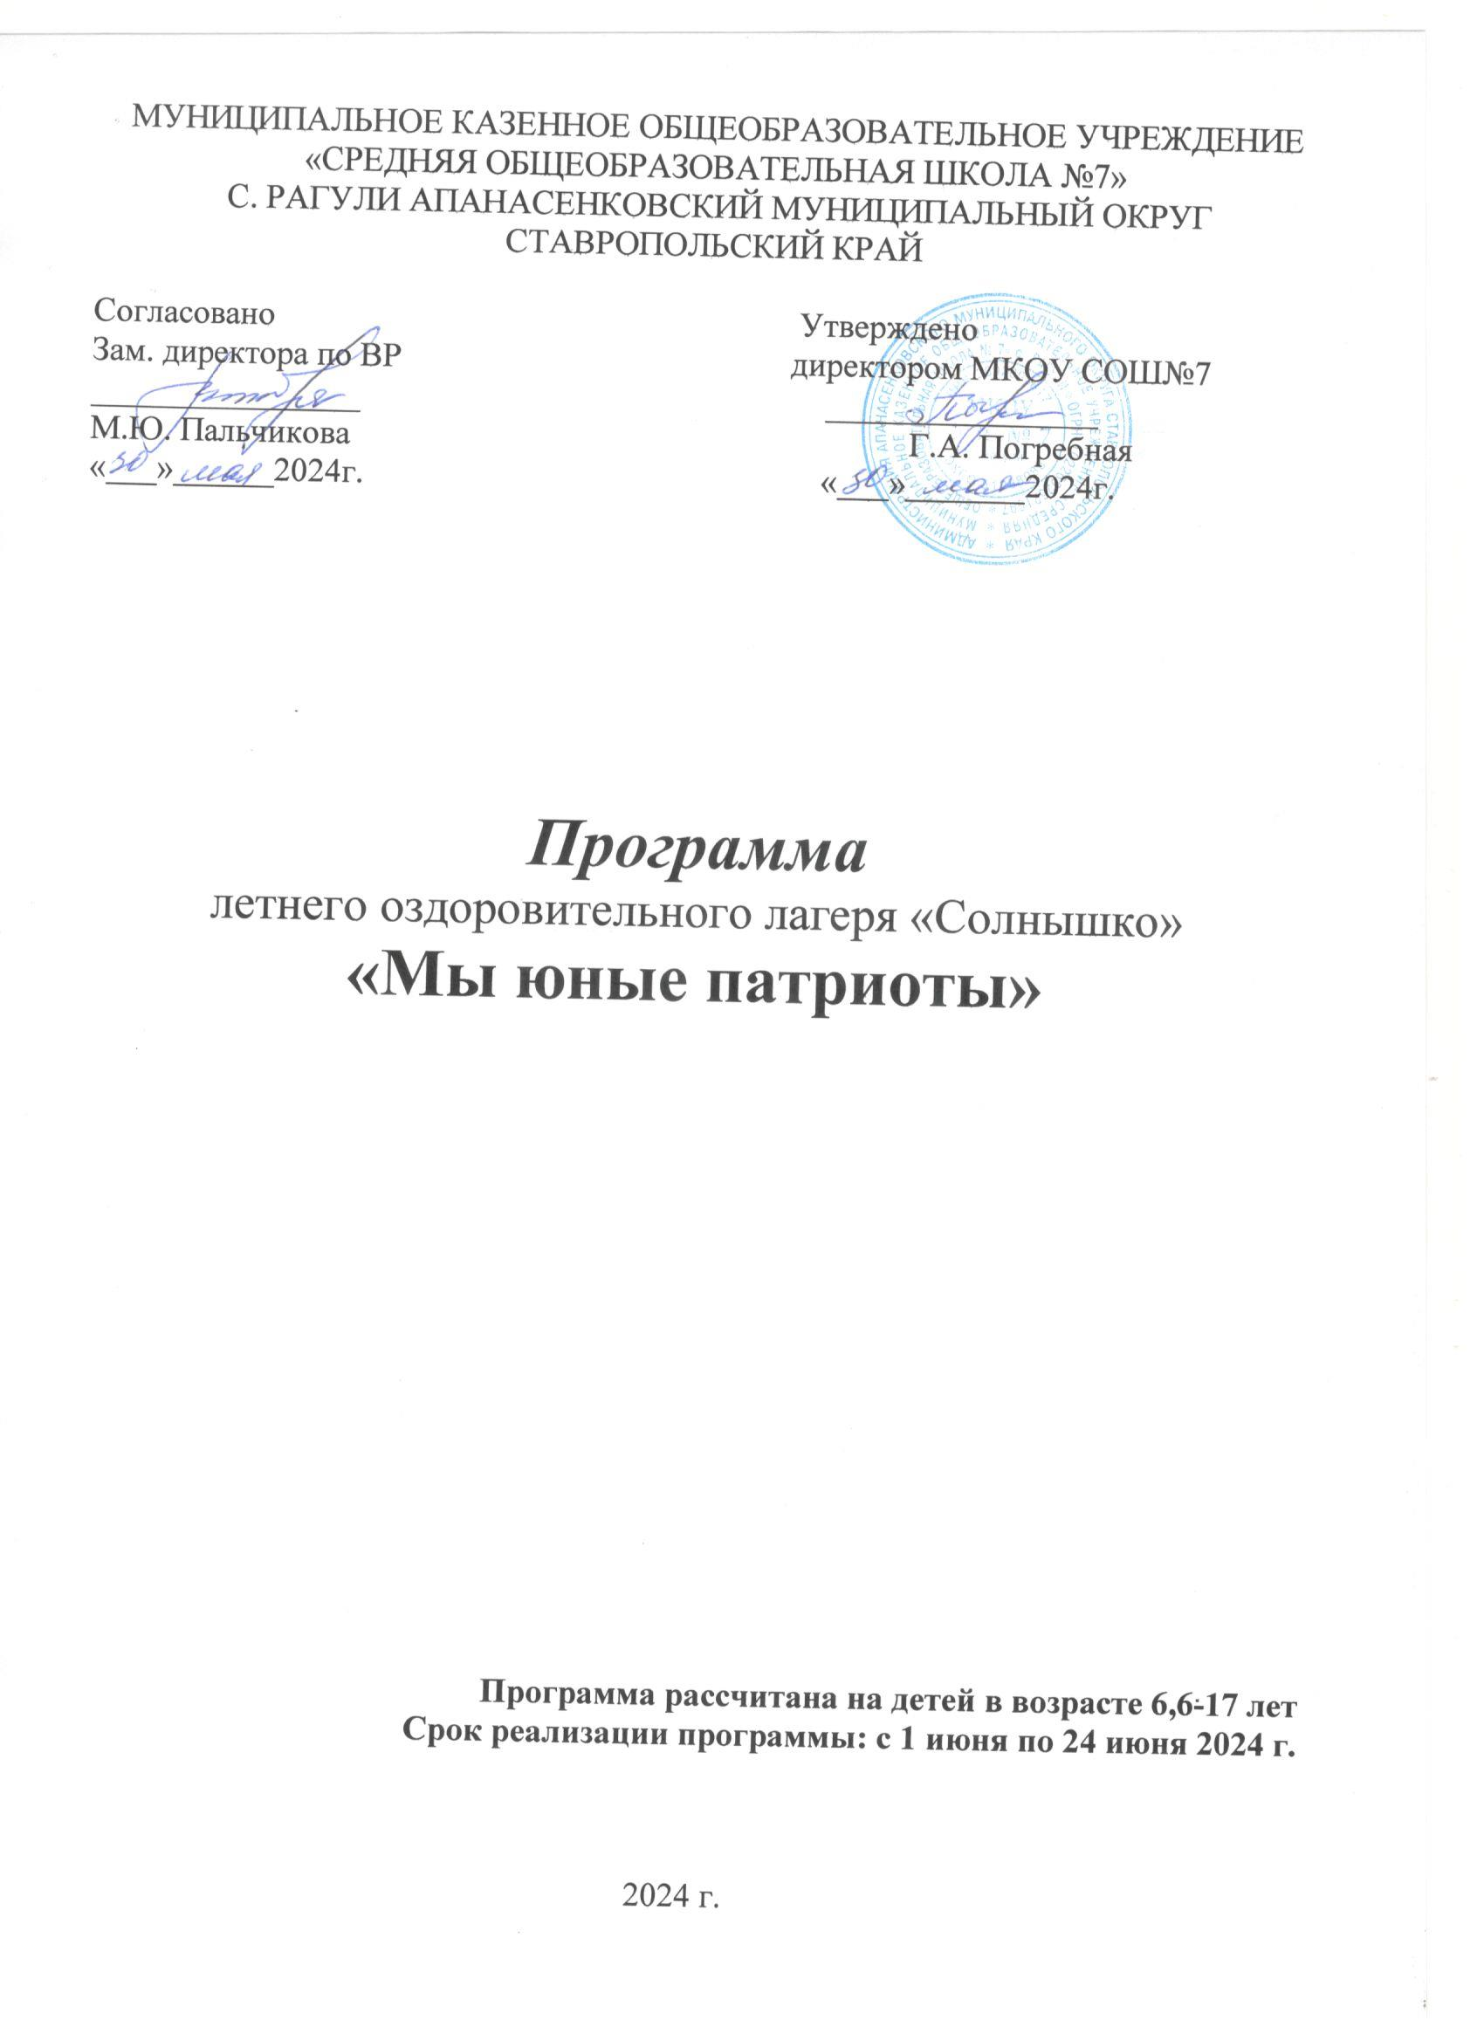

**ПАСПОРТ ПРОГРАММЫ**

**Информационная карта**

|  |  |
| --- | --- |
| **Полное название программы** | Программа летнего лагеря дневного пребывания «Солнышко» |
| **Адресат проектной деятельности** | Программа реализуется для детей и подростков от 6,6 до 17 лет  Общее количество участников  I смена –55 человек. |
| **Сроки реализации программы** | Июнь 2024года |
| **Цель программы** | Создание благоприятных условий для полноценного отдыха, оздоровления детей в летний период, развития их интеллектуального и творческого потенциала, самореализация каждого участника смены. |
| **Задачи** | - формировать систему знаний, умений и навыков, необходимых для безопасного поведения на дороге;  - создать благоприятные условия для укрепления здоровья детей и осмысленного отношения к жизни и здоровью;  - обучить способам оказания самопомощи и первой медицинской помощи.  - формировать навыки общения, толерантности, культуры поведения;  - развивать фантазию, воображение, творческую активность детей.  - развивать и укреплять  связи  школы, семьи, учреждений культуры. |
| **Краткое содержание программы** | Программа «Мы юные патриоты» по своей направленности является комплексной, включает в себя разноплановую деятельность, объединяет всевозможные направления оздоровления, отдыха и воспитания детей в условиях пришкольного лагеря дневного пребывания. |
| **Ожидаемый результат.** | - Организованная занятость детей в летнее время.  - Общее оздоровление воспитанников, укрепление их здоровья.  - Укрепление физических и психологических сил детей, развитие лидерских и организаторских качеств, приобретение новых знаний, развитие творческих способностей, детской самостоятельности и самодеятельности.  - Личностный рост участников смены.  - Повышение уровня знаний детьми основ безопасного поведения на дороге.  - Сохранение жизни и здоровья детей и подростков, снижение числа дорожно-транспортных происшествий с их участием. |
| **Название организации**  **Автор программы** | Муниципальное казенное общеобразовательное учреждение «Средняя общеобразовательная школа №7» с.Рагули, Смашкова Татьяна Владимировна –начальник лагеря, учитель начальных классов |
| **Почтовый адрес учреждения, телефон** | 356713, Ставропольский край, Апанасенковский район, с.Рагули,ул.Советская,65  Тел: 8(865) 5567405 |
| **ФИО руководителя**  **организации** | Погребная Галина Александровна. |
| **ФИО автора программы** | Смашкова Татьяна Владимировна – начальник лагеря, учитель начальных классов |

**Пояснительная записка.**

Программа направлена на нравственно-патриотическое воспитание детей. Содержание деятельности лагеря направлено на формирования личности

гражданина и патриота России с присущими ему ценностями, взглядами, ориентациями, установками, мотивами деятельности и поведения.

Программа универсальна, так как может использоваться для работы с детьми из различных социальных групп, разного возраста, уровня развития и состояния здоровья.

Основная идея программы «Мы юные патриоты» - представление возможностей для раскрытия творческих способностей ребенка, создание условий для самореализации потенциала детей и подростков в результате общественно полезной деятельности. Программа ориентирована на работу в разновозрастном детском коллективе и представляет собой работу в одну смены.

Данная программа по своей направленности является профильной и включает в себя как практико-ориентированную деятельность, экскурсионную, просветительскую, объединяет различные направления оздоровления, отдыха и воспитания детей в условиях оздоровительного лагеря.

Основной состав лагеря – это учащиеся МКОУ СОШ№7 с.Рагули. При комплектовании особое внимание уделяется детям из малообеспеченных, неполных семей, из семей, имеющих родителей пенсионеров, а также детям, находящимся в трудной жизненной ситуации.

По продолжительности программа является краткосрочной, т.е. реализуется в течение лагерной смены (15 дней). В лагере будет три отряд, который будут посещать дети 8-13 лет.

**Концепция программы.**

*«Только тот, кто любит, ценит и уважает накопленное и сохранённое предшествующим поколением, может любить Родину, узнать её, стать подлинным патриотом».*

*С. Михалков*

**Нравственно-патриотическое воспитание** в современных условиях – это целенаправленный, нравственно обусловленный процесс подготовки подрастающего поколения к функционированию и взаимодействию в условиях демократического общества, к инициативному труду, участию в управлении социально ценными делами, к реализации прав и обязанностей, а также укрепления ответственности за свой политический, нравственный и правовой выбор, за максимальное развитие своих способностей в целях достижения жизненного успеха. Нравственно-патриотическое воспитание способствует становлению и развитию личности, обладающей качествами гражданина и патриота своей страны. Многие мыслители и педагоги прошлого, раскрывая роль патриотизма в процессе личностного становления человека, указывали на его многостороннее формирующее влияние.

К.Д. Ушинский писал: «Как нет человека без самолюбия, так нет человека без любви к Отечеству, и эта любовь даёт воспитанию верный ключ к сердцу человека». Изучение отеческого наследия воспитывает уважение, гордость за землю, на которой живёшь. Конечно, нужно с уважением относиться к людям всех национальностей, но человек, живущий в России, обязан знать её культуру и историю. Данная программа делает акцент на изучение истории народа, его культуры, для того чтобы что в дальнейшем человек с уважением и интересом относился к культурным традициям других народов.

Основная идея программы – направлена на формирование личности гражданина и патриота России с присущими ему ценностями, взглядами, ориентациями, установками, и профилактику девиантного поведения, преодоление отсутствия ценностных ориентаций через игровую модель (сюжетно-ролевая игра). Сюжетно-ролевая игра является наиболее оптимальным средством организации досуга детей в летнем лагере. Именно в игре можно примерить на себя разные социальные роли. Эта форма учит и развивает ребенка незаметно для него самого. Игра раскрывает творческий потенциал ребенка, развивает интеллектуальные, творческие и физические способности, корректирует навыки межличностного общения.

В программе осуществляется целостный подход к развитию национального самосознания ребенка, начиная с его знакомства с бытом народа и заканчивая приобщением к народным искусствам и ремеслам.

Реализация программы основана, прежде всего, на развитии детского творчества. Еще одним компонентом, лежащим в основании программы, является сотворчество детей и педагогов. Большое значение в программе придается социализации детей, включению их в социально значимые отношения. В дальнейшем, приобретенные в течение лагерной смены полученные знания, дети эффективно перенесут в повседневную жизнь, достигая определенных успехов.

**Цель программы:**

Целью программы является создание благоприятных условий для укрепления здоровья и организации досуга учащихся во время летних каникул, пропаганда нравственных ценностей, идей патриотизма и гражданственности у подрастающего поколения, повышение эффективности управления процессами становлении гражданского сознания у детей.

**Задачи программы:**

1. Оздоровление детей путём эффективной спортивно-массовой работы, соблюдения санитарно-гигиенических норм, правильного питания.

2. Создать благоприятные условия для укрепления здоровья и организации досуга учащихся во время летних каникул

3. Повышение показателей оздоровления детей

4. Создание эффективной системы патриотического и нравственного воспитания в условиях профильной смены.

5. Рост гражданско-патриотической сознательности и активности детей в условиях реализации гражданских прав и свобод

6. Повышение качества и многообразия мероприятий нравственно-патриотической направленности

7. Создание благоприятные условия для всестороннего развития и самореализации детей.

**Принципы, используемые при планировании и проведении лагерной смены**

* Безусловная безопасность всех мероприятий;
* Учет особенностей каждой личности;
* Возможность проявления способностей во всех областях досуговой и творческой деятельности всеми участниками лагеря;
* Распределение эмоциональной и физической нагрузки в течение каждого дня;
* Четкое распределение обязанностей и времени между всеми участниками лагеря;
* Моделирование и создание ситуации успеха при общении разных категорий детей и взрослых;
* Ежедневная рефлексия с возможностью для каждого участника лагеря высказать свое мнение о прошедшем дне.

**Механизм реализации программы**

1. **Подготовительный этап:**

✓ разработка программы лагеря;

✓ разработка документации;

✓ создание материально-технической и методической базы для реализации программы;

✓ комплектование и обучение вожатского состава;

✓ комплектование отрядов;

**II. Организационный этап:**

✓ знакомство;

✓ формирование законов и условий совместной работы;

✓ подготовку к дальнейшей деятельности по программе;

✓ входной контроль (физическое состояние, биометрические параметры и др.

**III. Основной этап:**

✓ реализация основных принципов и задач смены;

✓ включение детей и подростков в различные виды коллективно-творческих дел;

✓ проведение тематических занятий;

✓ работа - органов самоуправления.

**IV. Заключительный этап.**

✓ итоговый контроль (физическое состояние, биометрические параметры);

✓ итоговые мероприятия по завершению смены;

✓ психолого-педагогический и социальный анализ результатов реализации программы;

✓ внесение предложений по перспективному развитию программы.

**Формы и методы программы**

|  |  |  |
| --- | --- | --- |
| **Основание классификации** | **Основные формы** | **Примеры реализации** |
| По числу объектов  воздействия | ***индивидуальные***  ***групповые***  ***массовые*** | индивидуальная беседа, тренинги, общественное поручение;  беседа, кружки; экскурсии,  работа на площадках, спортивно – оздоровительные процедуры;  акции, фестивали, игры. |
| По степени новизны в теории и практике | ***традиционные***  ***инновационные*** | соревнования, концерты;  конкурсы, смотры |
| По форме общения | ***диалогические*** | ток-шоу |
| По средствам воздействия | ***словесно- логические*** (воздействие словом)  ***образно- художественные***  (средство воздействия совместное эстетическое переживание)  ***трудовые***  ***игровые*** (средства воздействия различны: слово, действие, образ, чувства)  ***психологические*** (средства воздействия-элементы методы психологического тренинга) | беседа, групповая дискуссия.  КТД, конкур рисунков, поделок.  Благоустройство территорий; оформление комнат, трудовые десанты  игры – путешествия.  тренинг |

**Методы оздоровления:** витаминизация, закаливание, утренняя гимнастика, спортивные занятия и соревнования, беседы по гигиеническому воспитанию и профилактике вредных привычек.

**Методы воспитания**: убеждение, поощрение, личный пример, вовлечение каждого в деятельность, самоуправление.

**Методы образования**: словесные методы (объяснение, беседа, рассказ, диалог), экскурсии, игра (игры развивающие, познавательные, подвижные, сюжетно-ролевые, народные, игры на развитие познавательных процессов, настольные, деловые игры), проектно-конструкторские методы (разработка сценариев праздников, моделирование ситуации, создание творческих работ), практическая работа (упражнения, тренинги).

**Направления и виды деятельности**

Программа включает разнообразные направления, способствующие повышению нравственного и творческого потенциала ребенка, основана на личностно-ориентированном подходе.

|  |  |  |
| --- | --- | --- |
| **Направления** | **Задачи** | **Формы работы** |
| **Патриотическое** | Формирование чувства любви к Родине, уважения к ее истории, культуре, традициям, нормам общественной жизни. Воспитание толерантности. | Посещение школьного и городского музеев, экскурсии, митинг, встречи. |
| **Физкультурно-** - **оздоровительное** | Укрепление здоровья.  Вовлечение детей и подростков в различные формы физкультурно-оздоровительной работы. Расширение знаний об охране здоровья. | Утренняя гимнастика, спортивные и подвижные игры, спартакиады, беседы. |
| **Художественно - эстетическое** | Приобщение к посильной и доступной деятельности в  области искусства. Формирование художественно – эстетического вкуса, способности самостоятельно оценивать свой труд | Оформление зоны школьного лагеря, конкурсы, изобразительная деятельность, выставки, театрализованные постановки, творческие мастерские |
| **Познавательное** | Расширение знаний детей об окружающем мире, удовлетворение потребности ребёнка в реализации своих знаний и умений | Викторины, беседы, экскурсии |
| **Социально - адаптивное** | Овладение навыками общения, взаимодействия с  другими людьми. Коррекция межличностных отношений | Викторины, беседы |
| **Трудовое** | Привития навыков трудолюбия, формирование потребности в соблюдении санитарно – гигиенических норм и правил | Бытовой самообслуживающий труд (дежурство по столовой, в игровой комнате, общественно – полезный труд, уборка прилегающей территории) |

**Условия реализации программы**

✓Закон «Об образовании РФ»

✓Конвенция о правах ребенка, ООН, 1991г.

✓Всемирная Декларация об обеспечении выживания, защиты и развития

детей 30.0 9.1 1990г

✓Положение о пришкольном лагере дневного пребывания.

✓Правила внутреннего распорядка лагеря дневного пребывания. Правила по технике безопасности, пожарной безопасности.

✓Рекомендации по профилактике детского травматизма, предупреждению несчастных случаев с детьми в пришкольном оздоровительном лагере.

✓Инструкции по организации и проведению туристических походов и экскурсий.

✓Должностные инструкции работников.

✓Санитарные правила о прохождении медицинского осмотра.

✓Заявления от родителей.

✓Акт приемки лагеря. ✓Планы работы.

**Ожидаемые результаты**

После окончания работы летнего оздоровительного лагеря и реализации программы «Мы юные патриоты» руководитель программы планирует получить следующие результаты:

1. Сохранение и укрепление психического и физического здоровья детей.

2. Повышение показателей оздоровления детей.

3. Рост гражданско-патриотической сознательности и активности детей в условиях реализации гражданских прав и свобод.

4. Всестороннее развитие и самореализация детей.

5. Привитие любви к своему краю, Родине. Развитие активности и творческих способностей.

6. Овладение навыками сотрудничества детей в разновозрастных группах, формирование навыков партнерского сотрудничества.